NS1326GS
PCB单板硬件测试报告

测试工程师：李红勇
审核：王朋刚
核准：刘松辉

测试基本信息
PCB版本编号 | PB-2126-MO2G-00
机构编号 | 2126
芯片方案 | RTL8382L+RTL8218D
样机规格 | 24G+2SFP
软件版本 | PB-2126软件:NETCORE_RTL8382L_24G_2SFP_18D_DISEEE_GPIO1_VLAN_V2.23_20230210.BIN
样机数量 | 20pcs
测试地点 | 实验室
测试设备 | 万用表，示波器，电流碳棒，频谱仪，温箱
硬件工程师 | 王胜
测试日期 | 2023-2-20
评审日期
PCB正反面图 | 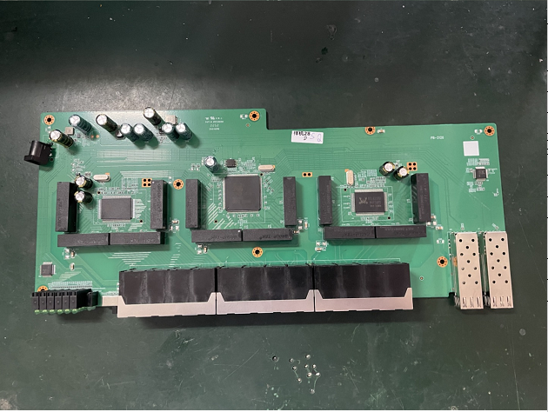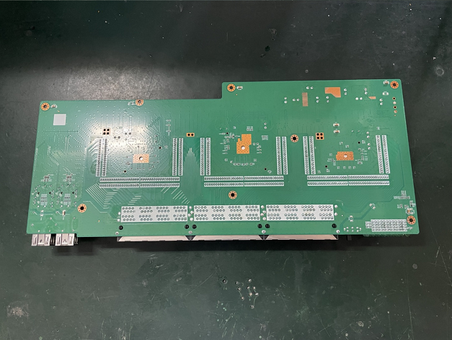

测试记录

二次电源
电源适配器：12V/1.5A

DC端
测试项目 | 规格 |  |  | 测试值 | 结论
测试项目 | Min | Typ | Max | 测试值 | 结论
开关频率 | / | / | / | / | /
输入电压 | / | / | / | / | /
输出电压 | / | 12V | / | 12.21V | PASS
电压上电波形 | / | / | / | Max：13.37V  Min：-270.0mV | PASS
电压下电波形 | / | / | / | Max：12.38V  Min：-52.50mV | PASS
空载输出电流 | / | / | / | Max: 464.1mA  RMS:326.1mA | PASS
满载输出电流 | / | / | / | Max:1.382A  RMS: 1.155A | PASS
冲击电流 | / | / | / | Max: 2.929A | PASS
波形图 | 

电源芯片U631
测试项目 | 规格 |  |  | 测试值 | 结论
测试项目 | Min | Typ | Max | 测试值 | 结论
开关频率 | / | 500KHZ | / | 596.5KHz | /
输入电压 | / | 12V | / | 12.21V | PASS
输出电压 | 3.135V | 3.3V | 3.465V | 3.351V | PASS
电压上电波形 | -0.3V | / | 12.5V | Max：3.446V  Min：-85.63mV | PASS
电压下电波形 | -0.3V | / | 12.5V | Max：3.448V  Min：-83.13mV | PASS
空载输出电流 | / | / | 5A | Max: 520.9mA  RMS: 319.3mA | PASS
满载输出电流 | / | / | 5A | Max: 2.127A  RMS:1.944A | PASS
冲击电流 | / | / | 5A | Max: 966mA | PASS
波形图 | 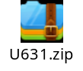

电源芯片U630
测试项目 | 规格 |  |  | 测试值 | 结论
测试项目 | Min | Typ | Max | 测试值 | 结论
开关频率 | / | 500KHZ | / | 484.2KHz | PASS
输入电压 | / | 12V | / | 12.21V | PASS
输出电压 | 1.045V | 1.1V | 1.15V | 1.094V | PASS
电压上电波形 | -0.3.V | / | 12.5V | Max：1.177V  Min：-264.8mV | PASS
电压下电波形 | -0.3V | / | 12.5V | Max：1.174V  Min：-7.937mV | PASS
空载输出电流 | / | / | 5A | Max: 601.6mA  RMS: 566.6mA | PASS
满载输出电流 | / | / | 5A | Max: 1.603A  RMS: 1.579A | PASS
冲击电流 | / | / | 5A | Max: 725.2mA | PASS
波形图 | 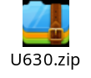

电源芯片U629
测试项目 | 规格 |  |  | 测试值 | 结论
测试项目 | Min | Typ | Max | 测试值 | 结论
开关频率 | / | 630KHZ | / | 691KHz | PASS
输入电压 | / | 12V | / | 12.21V | PASS
输出电压 | 1.045V | 1.1V | 1.15V | 1.107V | PASS
电压上电波形 | -0.3.V | / | 12.3V | Max：1.176V  Min：-227.9mV | PASS
电压下电波形 | -0.3V | / | 12.3V | Max：1.166V  Min：-22.56mV | PASS
空载输出电流 | / | / | 6.8A | Max: 1.508A  RMS: 1.4654A | PASS
满载输出电流 | / | / | 6.8A | Max: 3.405A  RMS: 3.334A | PASS
冲击电流 | / | / | 6.8A | Max: 4.063A | PASS
波形图 | 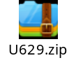

电源功耗
空载 |  |  | 满载
电压(V) | 最大/平均电流 | 平均功率 | 电压(V) | 最大/平均电流 | 平均功率
DC端（12V） | Max: 464.1mA  RMS:326.1mA | 3.9132W | 12.21V | Max:1.382A  RMS: 1.155A | 14.1025W
U631（3.3V） | Max: 520.9mA  RMS: 319.3mA | 1.0537W | 3.351V | Max: 2.127A  RMS:1.944A | 6.5143W
U630（1.1V） | Max: 601.6mA  RMS: 566.6mA | 0.6233W | 1.094V | Max: 1.603A  RMS: 1.579A | 1.7274W
U629（1.1V） | Max: 1.508A  RMS: 1.4654A | 1.6119W | 1.107V | Max: 3.405A  RMS: 3.334A | 3.6907W
效率 |  | 84% | 效率 |  | 84.6%
电源时序
上电时序时芯片端的要求，在芯片端测试
 | 波形图片 | 测试结果
规格 | 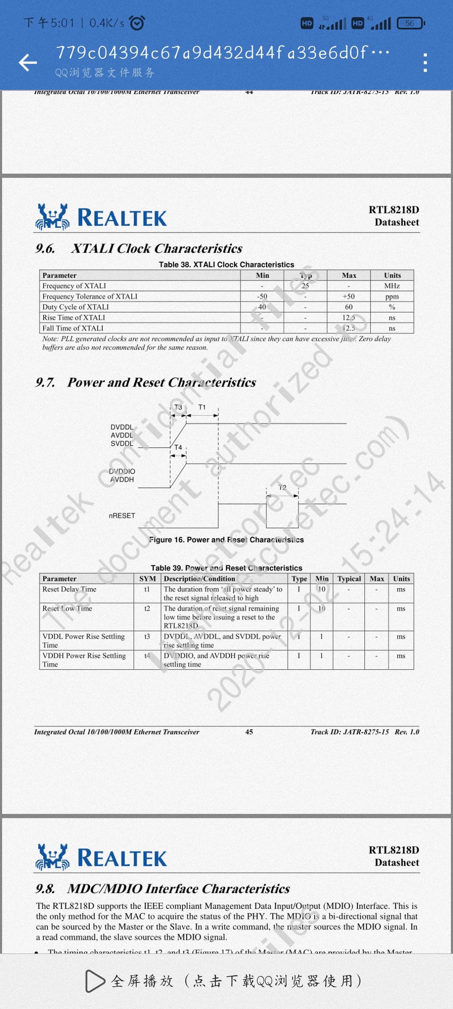
 | 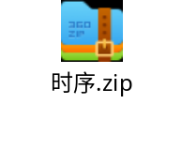 | T1=188.101ms  T3=4.370ms  T4=1.249ms  符合芯片要求

电源完整性
电源网络 | 测试项目 | 规格值 |  |  | 实测值 | 结论 | 波形
电源网络 | 测试项目 | MIN | TYP | MAX | 满载 | 结论 | 波形
U631 | 精度 | 3.135V | 3.3V | 3.465V | 3.351V | PASS | 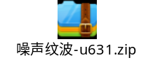
U631 | 纹波电压 | / | 99mv | / | 14.40mV | PASS
U631 | 噪声电压 | / | 165mv | / | 115.2mV | PASS
U630 | 精度 | 1.045V | 1.1V | 1.15V | 1.094V | PASS | 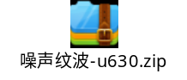
U630 | 纹波电压 | / | 33mv | / | 9.149mV | PASS
U630 | 噪声电压 | / | 55mv | / | 36.08mV | PASS
U629 | 精度 | 1.045V | 1.1V | 1.15V | 1.107V | PASS | 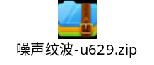
U629 | 纹波电压 | / | 33mv | / | 10.29mV | PASS
U629 | 噪声电压 | / | 55mv | / | 35.56mV | PASS

时钟
CPU 时钟测试（Y1）
测试项目 | 规格要求 |  |  | 频率范围 | 实测值 | 结论
Y1外部时钟
测量参数 | Min | Typ | Max | 频率范围 | 实测值 | 结论
High | / | / | / | / | 2.699V | PASS
Low | / | / | / | / | 640mV | PASS
Period | / | / | / | / | 40.00ns | PASS
Frequency | / | / |  | / | 25.00MHz | PASS
Rise Time | / | / | / | / | 11.57ns | PASS
Fall Time | / | / | / | / | 11.76ns | PASS
Positive Duty Cycle+ | / | / | / | / | 50.3% | PASS
Negative Duty Cycle- | / | / | / | / | 49.7% | PASS
Frequency Tolerance（输入） | / | ±10ppm | / | （24.99975MHz-25.00025MHz） | 25.00019MHZ | PASS
示波器图 | 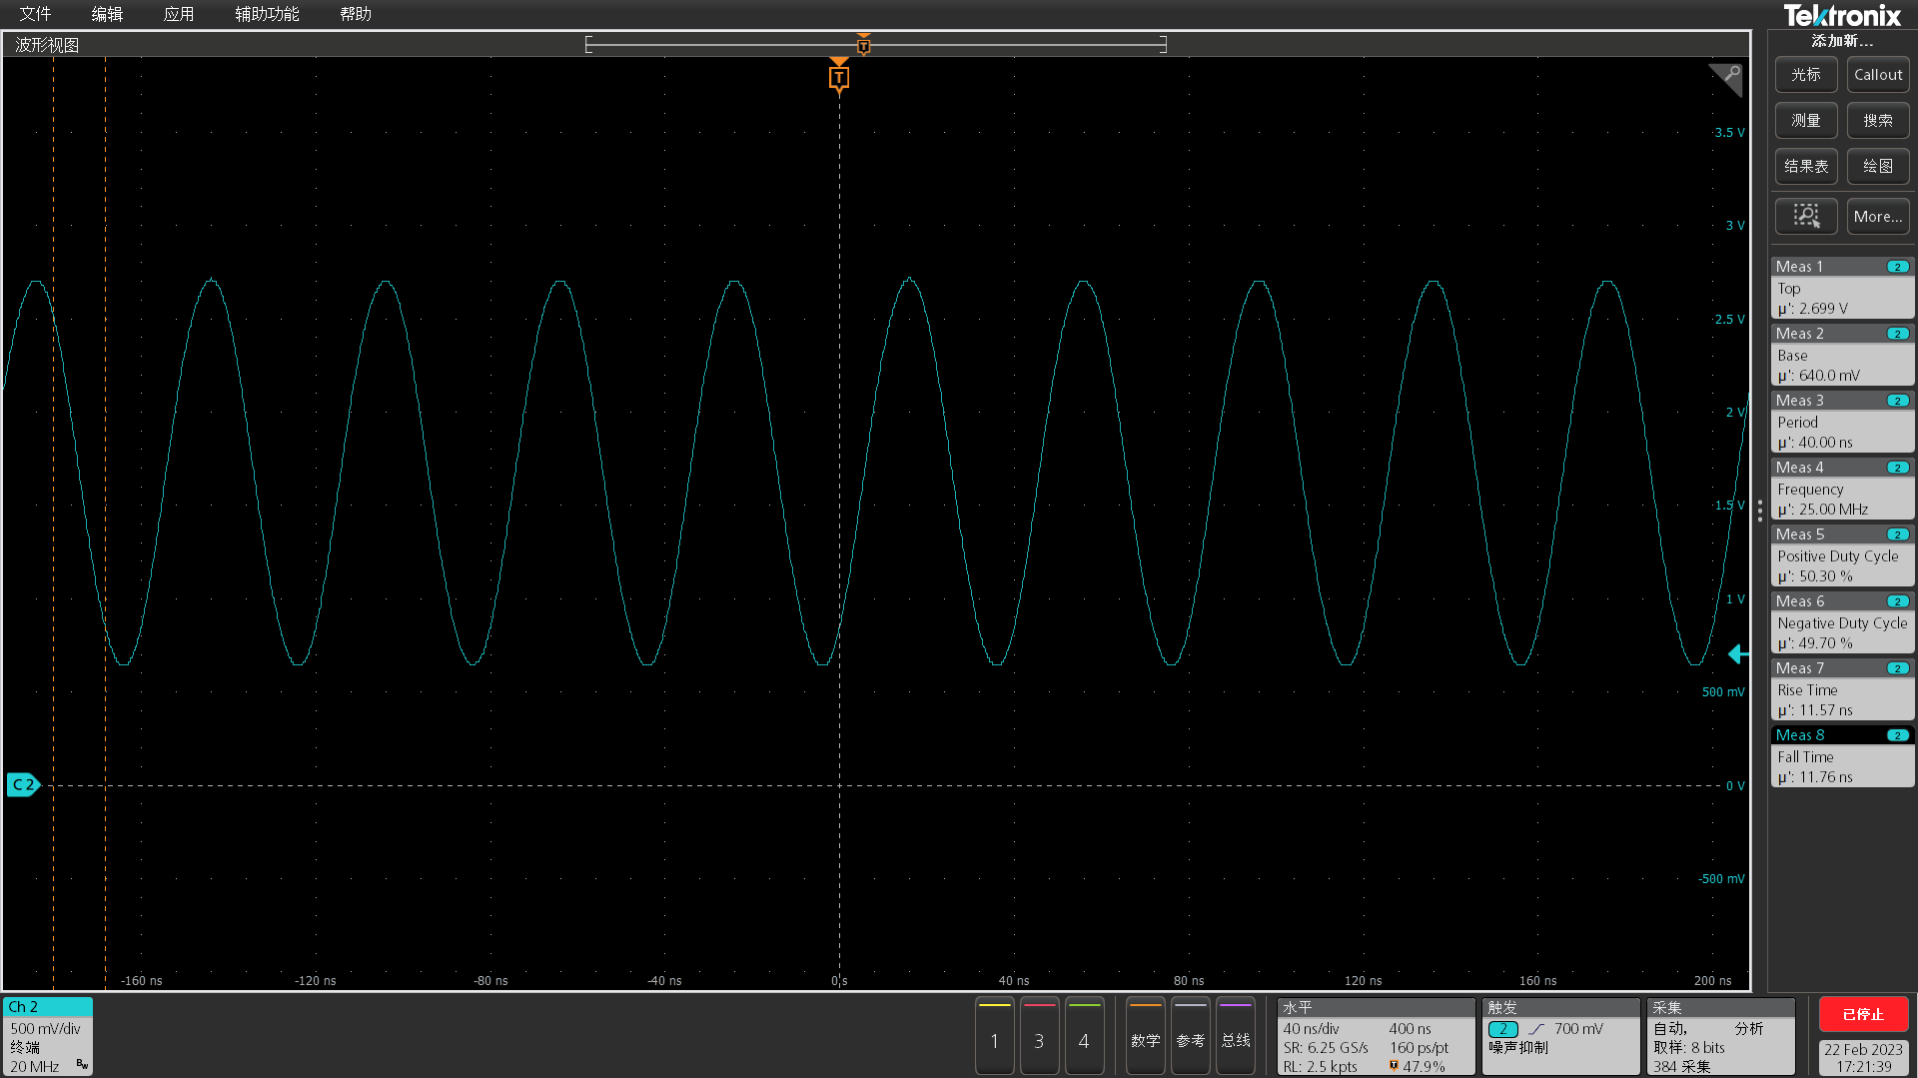
频率计或频谱仪图 | 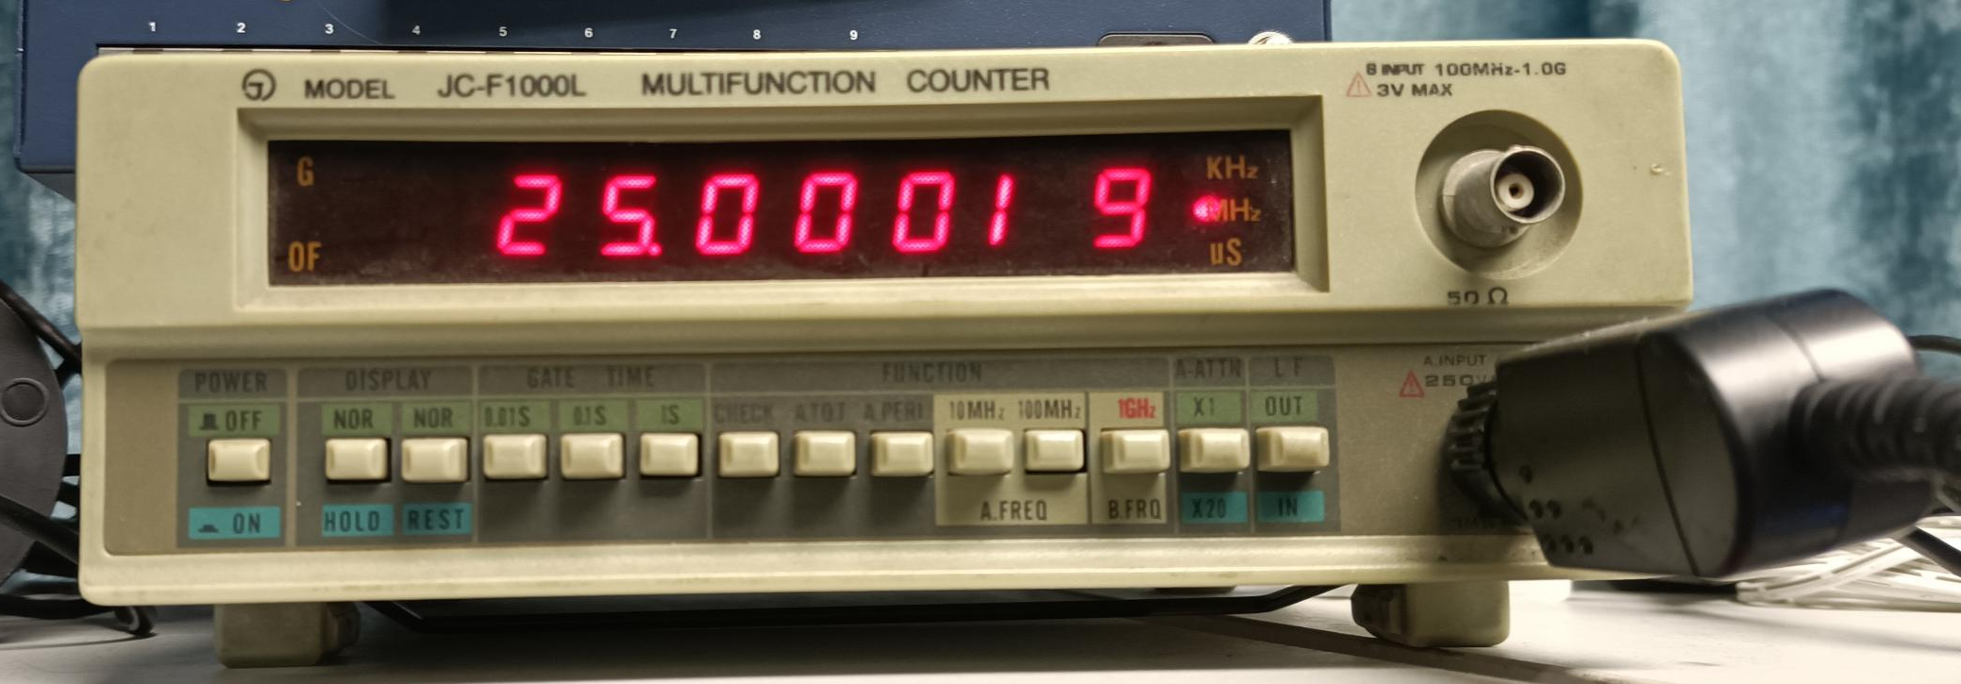

CPU 时钟测试（Y2）
测试项目 | 规格要求 |  |  | 频率范围 | 实测值 | 结论
Y2外部时钟
测量参数 | Min | Typ | Max | 频率范围 | 实测值 | 结论
High | / | / | / | / | 2.74V | PASS
Low | / | / | / | / | 700.6mV | PASS
Period | / | / | / | / | 39.99ns | PASS
Frequency | / | / |  | / | 25.01MHz | PASS
Rise Time | / | / | / | / | 11.6ns | PASS
Fall Time | / | / | / | / | 11.57ns | PASS
Positive Duty Cycle+ | / | / | / | / | 50.86% | PASS
Negative Duty Cycle- | / | / | / | / | 49.14% | PASS
Frequency Tolerance（输入） | / | ±10ppm | / | （24.99975MHz-25.00025MHz） | 25.00013MHZ | PASS
示波器图 | 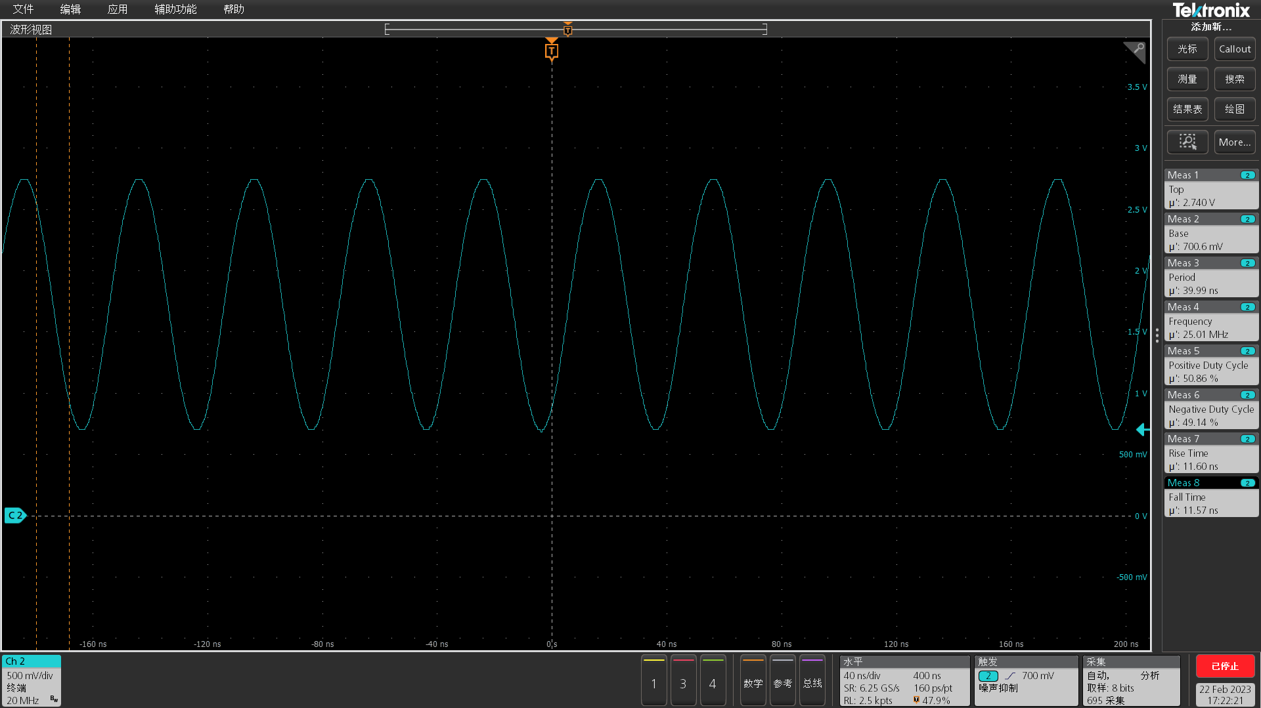
频率计或频谱仪图 | 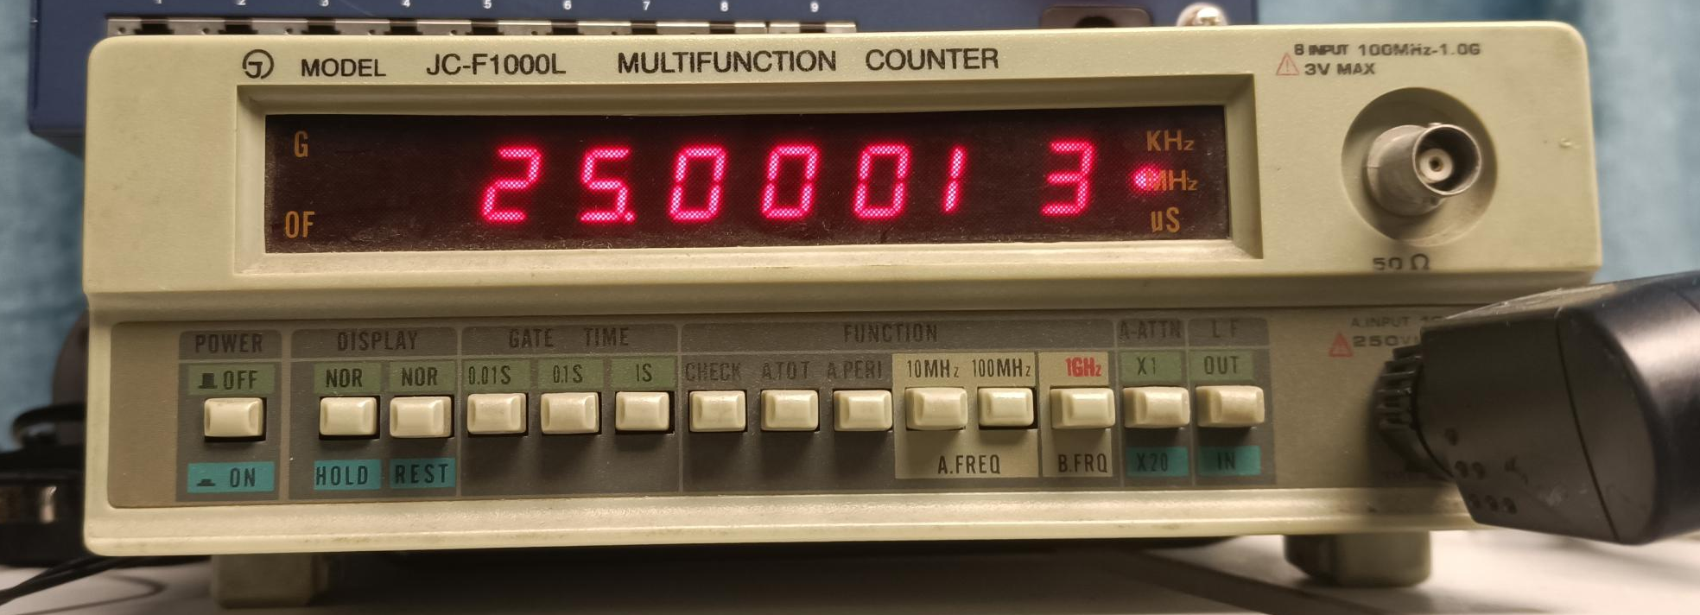

CPU 时钟测试（Y3）
测试项目 | 规格要求 |  |  | 频率范围 | 实测值 | 结论
Y3外部时钟
测量参数 | Min | Typ | Max | 频率范围 | 实测值 | 结论
High | / | / | / | / | 2.7V | PASS
Low | / | / | / | / | 640.8mV | PASS
Period | / | / | / | / | 40.00ns | PASS
Frequency | / | / |  | / | 25.00MHz | PASS
Rise Time | / | / | / | / | 11.58ns | PASS
Fall Time | / | / | / | / | 11.59ns | PASS
Positive Duty Cycle+ | / | / | / | / | 50.11% | PASS
Negative Duty Cycle- | / | / | / | / | 49.89% | PASS
Frequency Tolerance（输入） | / | ±10ppm | / | （24.99975MHz-25.00025MHz） | 25.00013MHZ | PASS
示波器图 | 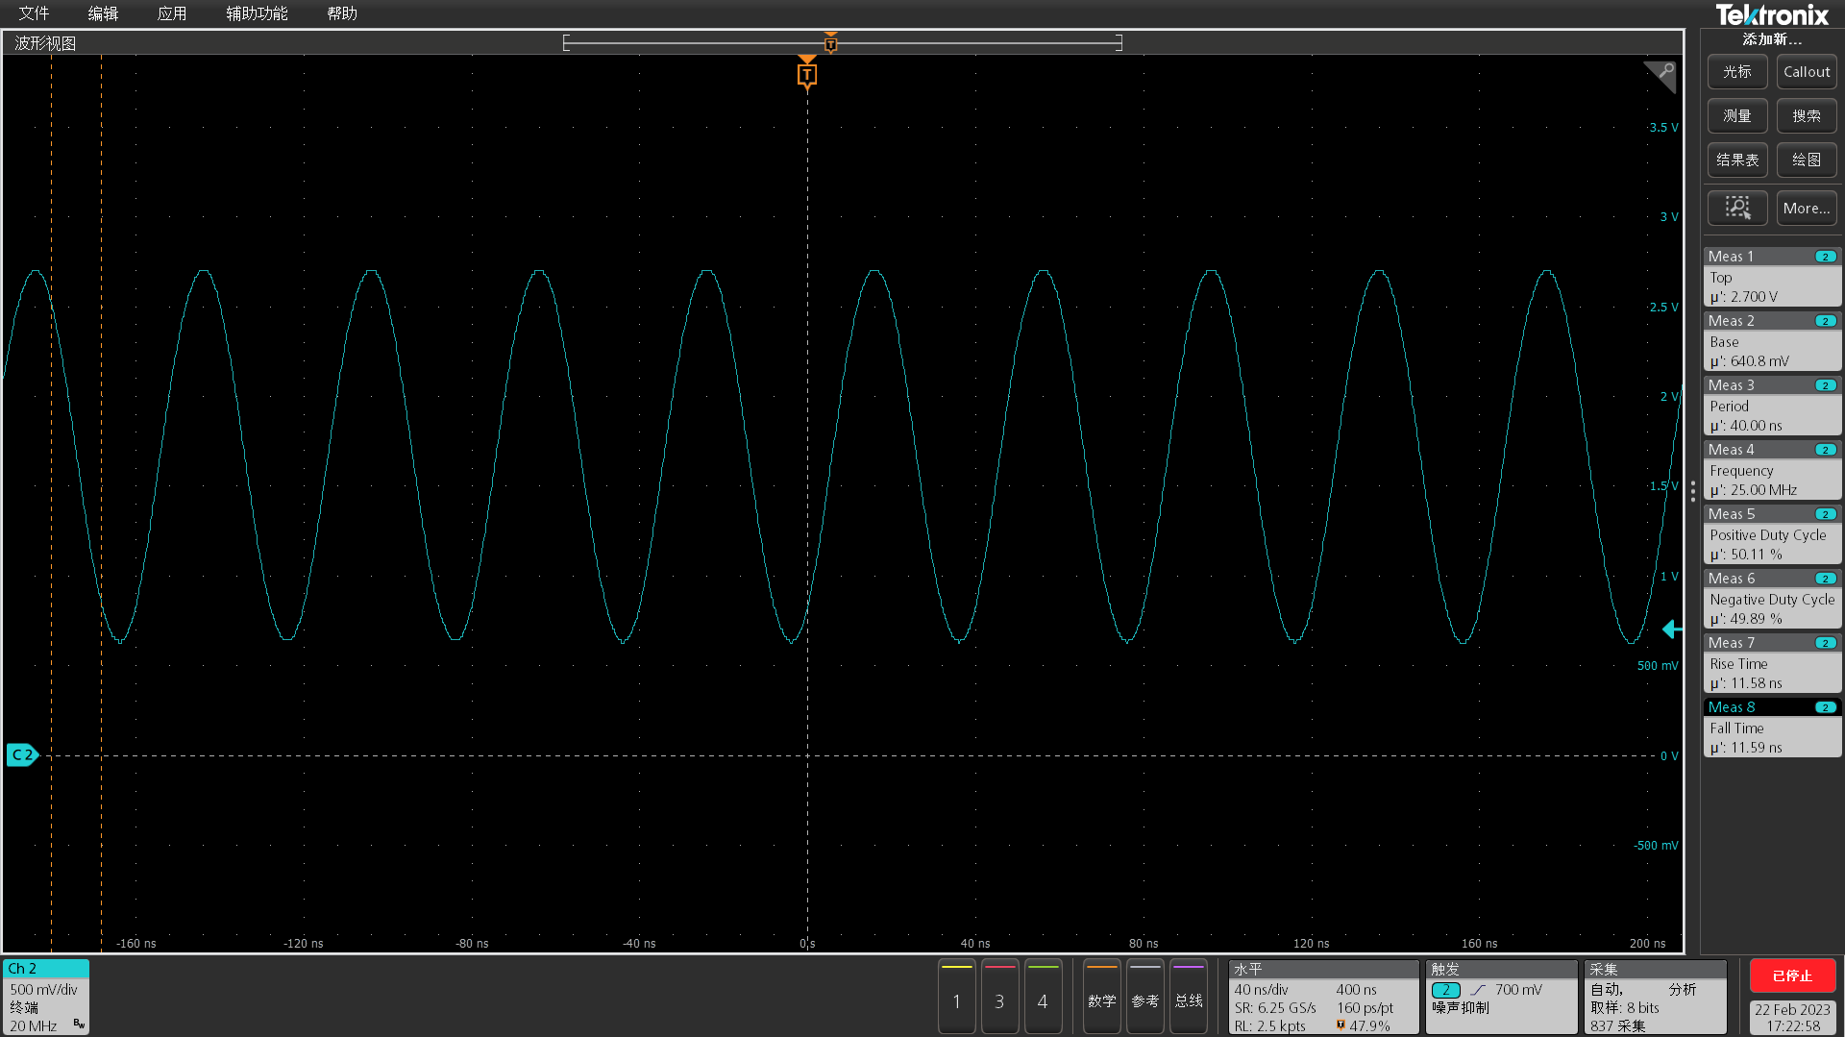
频率计或频谱仪图 | 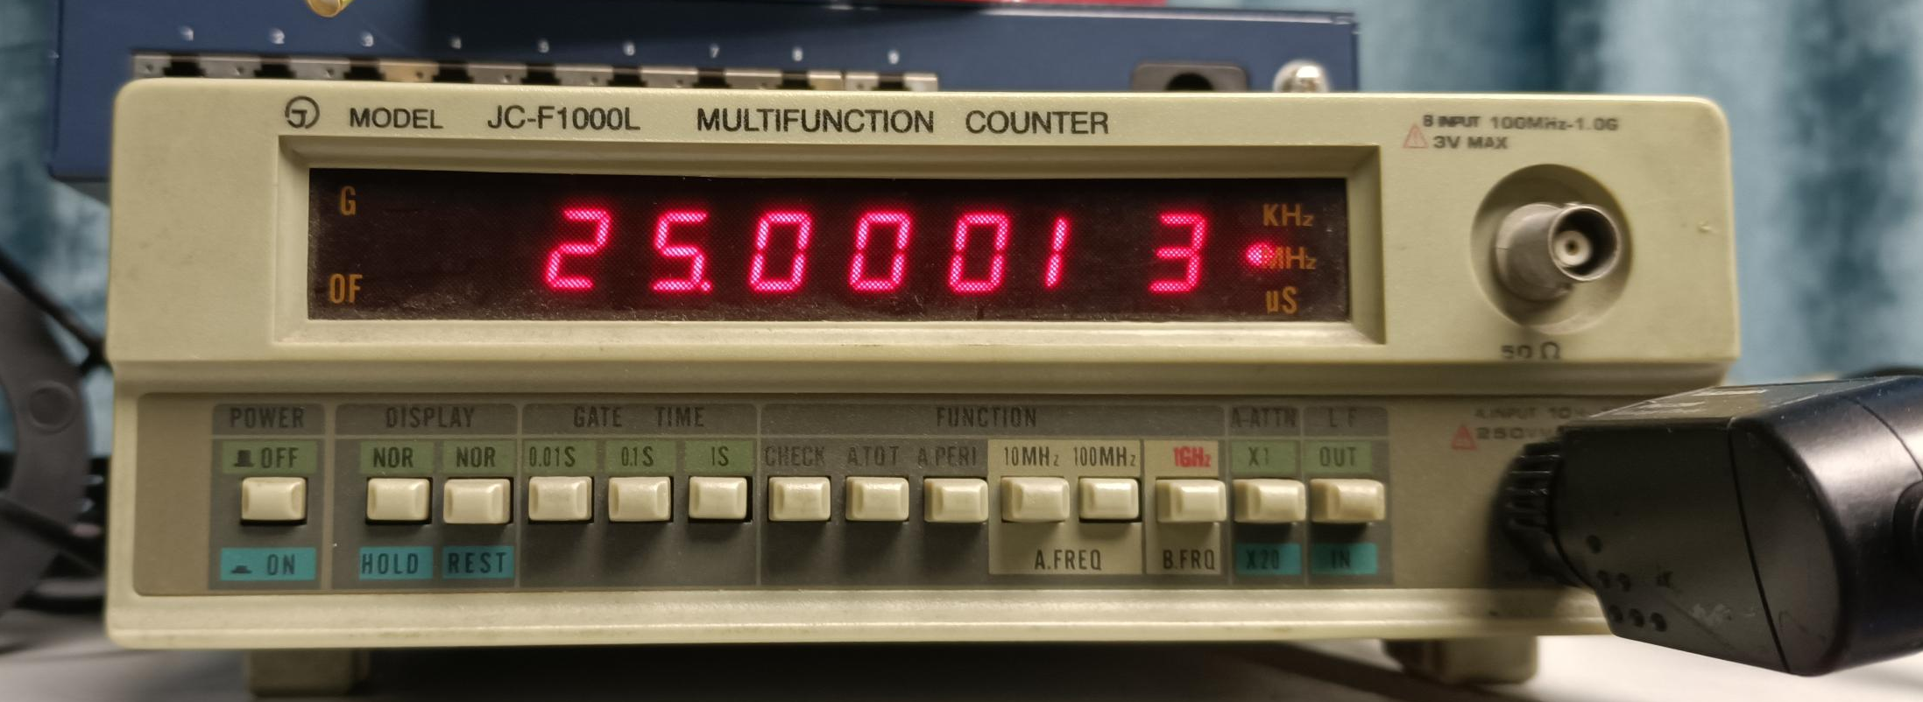

基本功能测试

测试项目 | 测试内容 | 测试结果 | 附件
电源插拔 | 1、电源线拔插，至少5次，之后进入系统，重复测试5次。系统都能正常启动，各端口正常link,供电正常，所有指示灯正常指示。  2、DC插座供电方式，拔插适配器头，不能有打火现象 | 正常 | 无
LED灯 | 开机后各LED灯的状态 | 上电时电源灯闪亮，所有灯自检一次，端口LINK上对应的灯亮，端口运行时端口灯闪烁。 | 无
拨码开关 | 拨码后能否实现正常的功能 | 拨码开关拨到靠近LED灯的那端实现VLAN功能，开关拨到靠近网口端关闭Vlan功能 | 无

测试总结
测试通过

